Métaux non ferreux
Table des matières
Métaux non ferreux 1
Introduction 2
Etats métallurgiques 2
Aluminium et alliages 2
Principales caractéristiques 3
Mise en œuvre 3
Traitements thermiques 3
Aluminium et alliages corroyés 3
Aluminium et alliages pour la fonderie 5
Cuivre et alliages 6
Cuivres purs 7
Laitons 8
Titane et alliages 9

Introduction
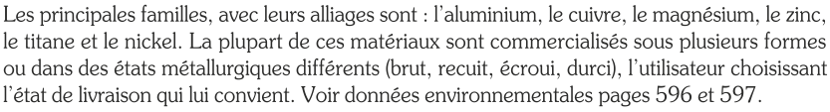

Etats métallurgiques
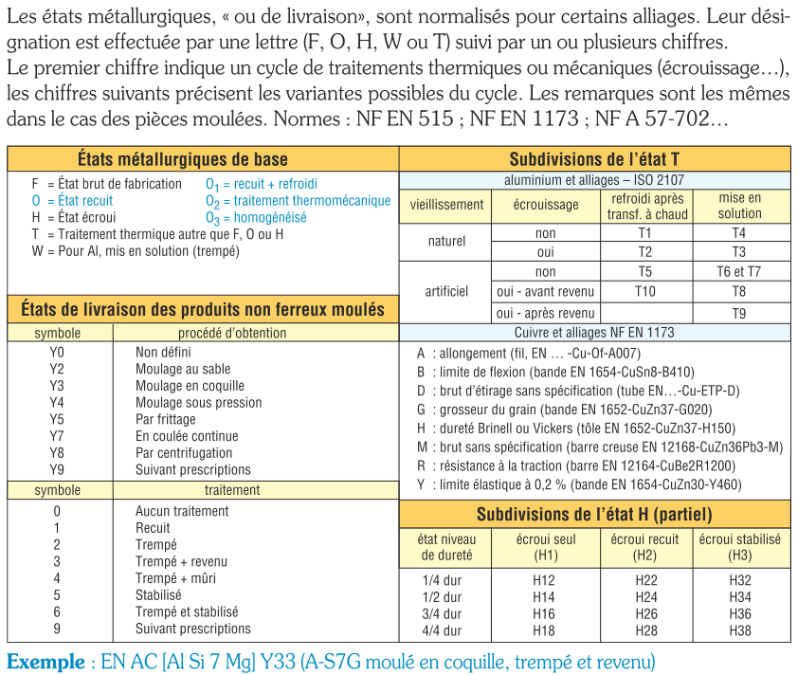

Aluminium et alliages
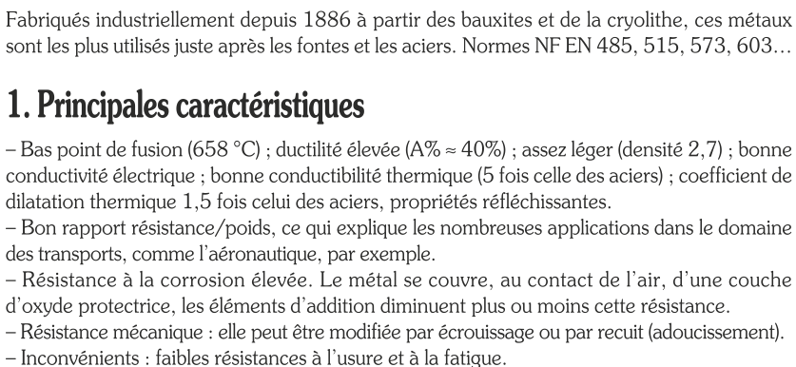

Principales caractéristiques


Mise en œuvre
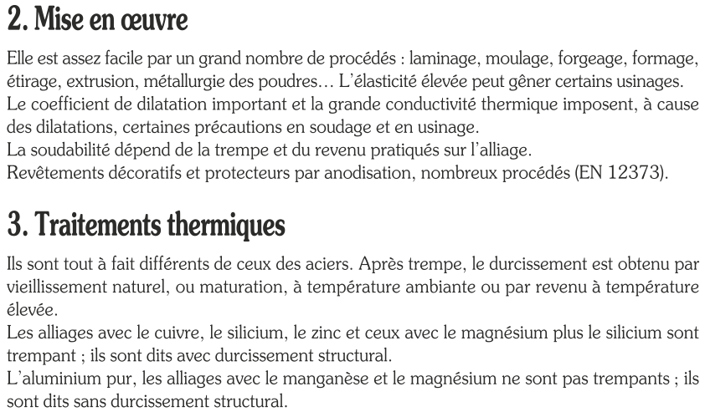

Traitements thermiques


Aluminium et alliages corroyés
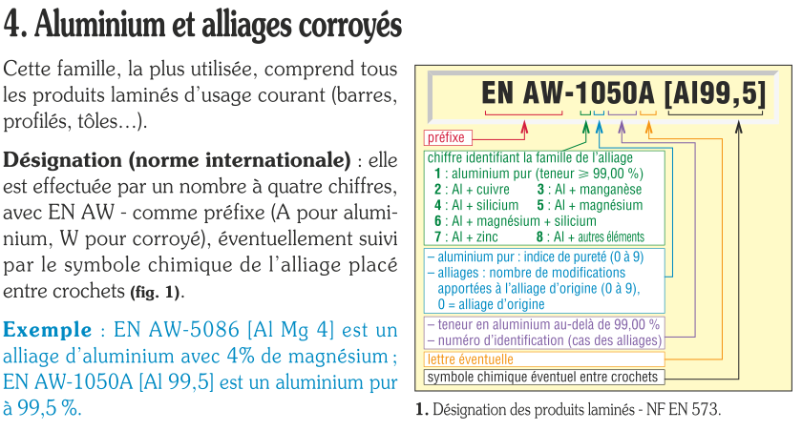

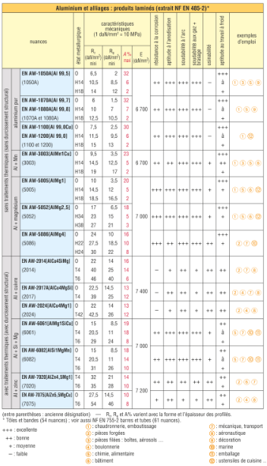

Aluminium et alliages pour la fonderie
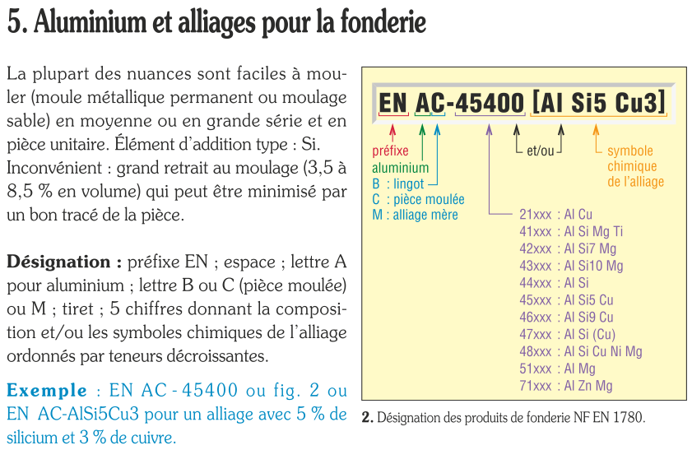

Cuivre et alliages
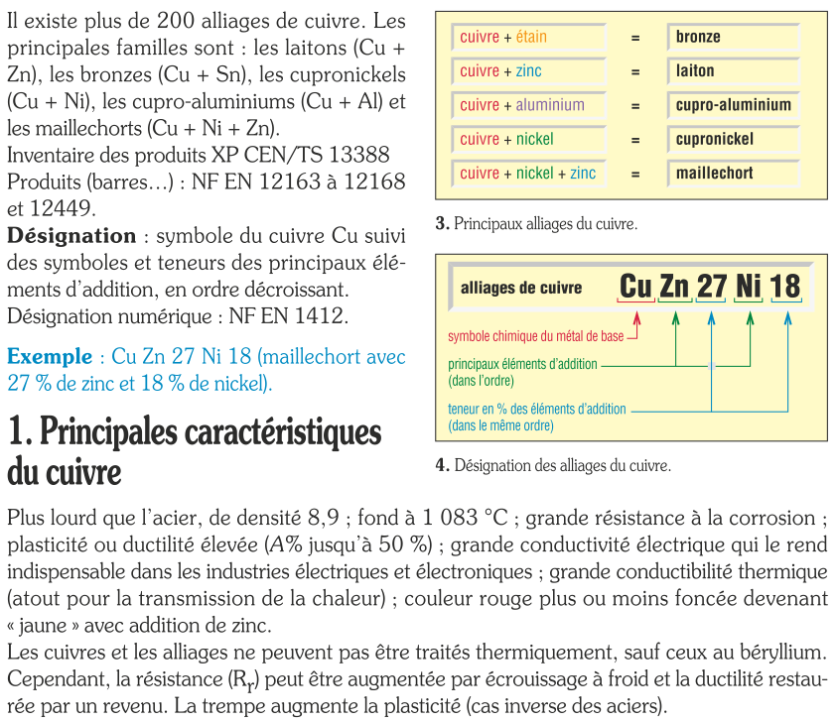
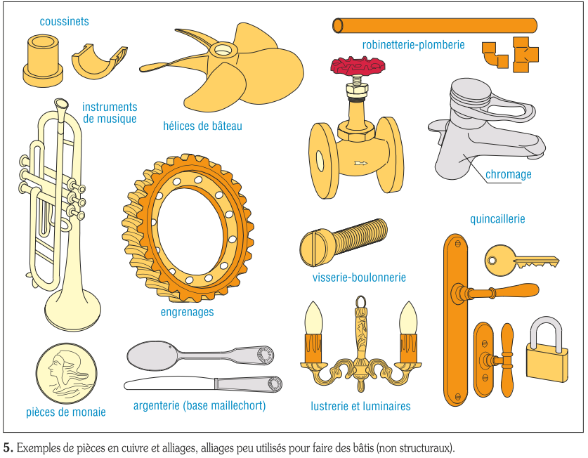

Cuivres purs
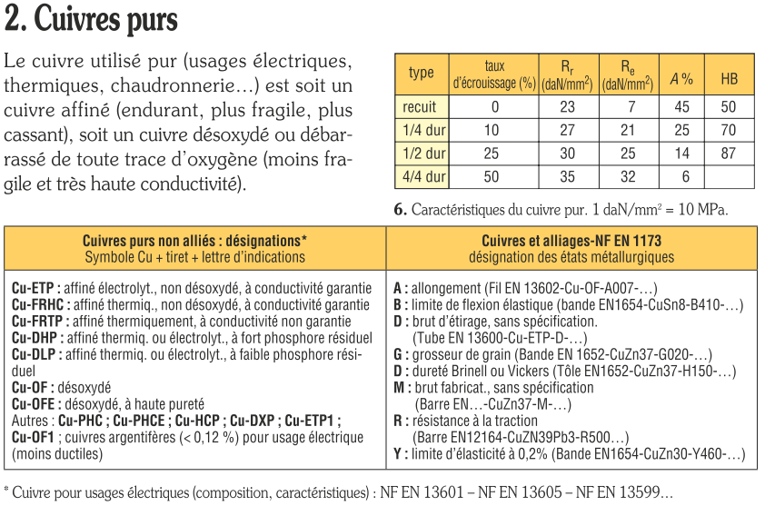

Laitons
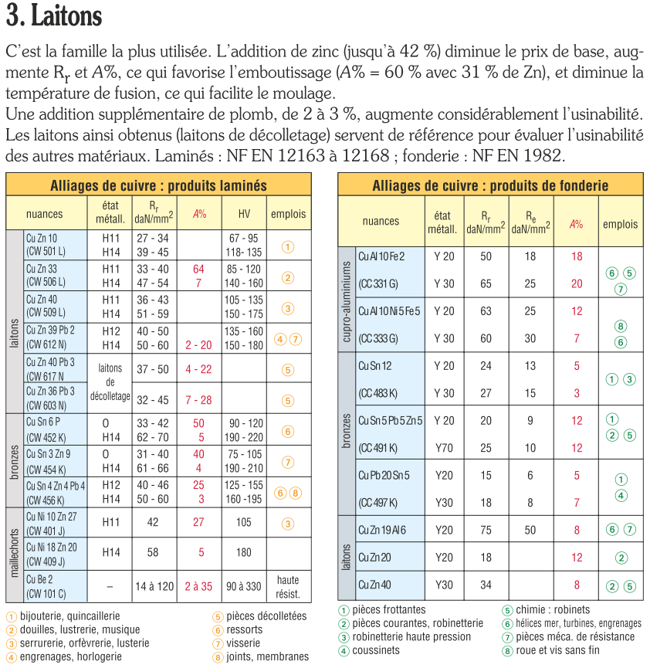
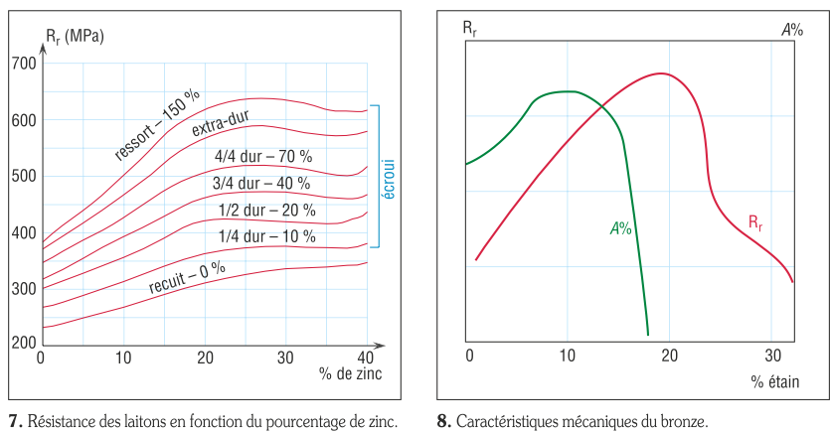
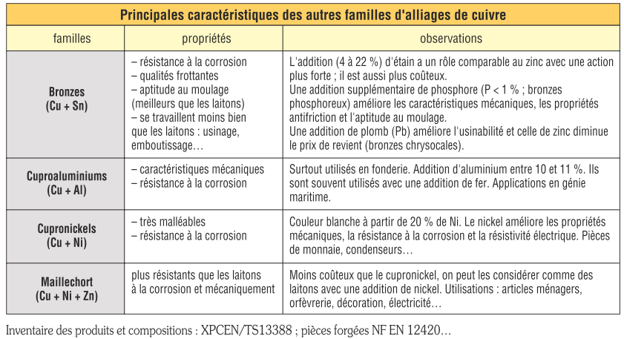

Titane et alliages
